|  |
| --- |
| BiBlionet |
| Manual de usuario |
| Guía de instalación y uso de la aplicación. |
|  |
| **Alexis López Briongos Dam2t** |
| **02/02/2024** |



|  |
| --- |
|  |

*Índice*

Instalación de la aplicación 2

Usuario 7

Registrarse en Biblionet 7

Home 8

Incidencias 8

Libros 9

Préstamos 10

Cerrar sesión 10

Administración 11

Home 11

Administración de Incidencias 12

Administración de Libros 13

Administración de Usuarios 14

Administración de Informes 14

Administración de Préstamos 15

# Instalación de la aplicación

¡Gracias por elegir Biblionet! Estamos emocionados de tenerte a bordo y estamos seguros de que disfrutarás de una experiencia única con nuestra aplicación. Antes de sumergirte en las increíbles funciones que ofrecemos, es crucial completar el proceso de instalación de manera adecuada.

Esta guía te proporcionará los pasos necesarios para instalar Biblionet en tu dispositivo de manera sencilla y rápida. Asegúrate de seguir cada paso cuidadosamente para garantizar una instalación sin problemas y optimizada.

Antes de comenzar, revisa los requisitos del sistema para asegurarte de que tu dispositivo cumpla con las especificaciones necesarias. Si encuentras algún problema durante la instalación o necesitas asistencia adicional, consulta nuestra sección de soporte técnico o comunícate con nuestro equipo de atención al cliente.

Gracias nuevamente por confiar en Biblionet. ¡Vamos a empezar!

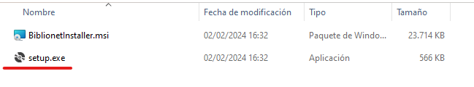

* Ejecutamos el setup.exe con derechos de administración para iniciar la instalación.

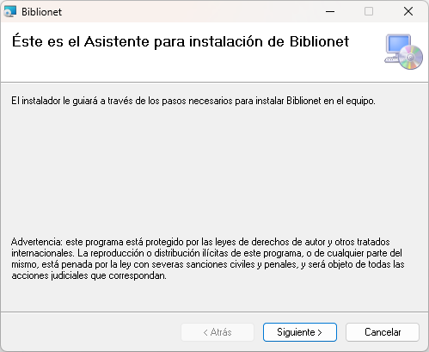

* Pulsamos en siguiente para continuar.

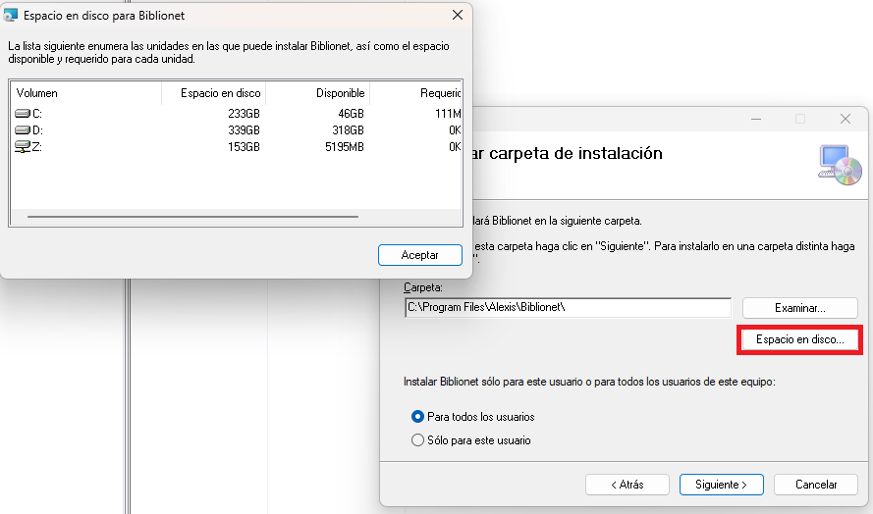

* En la opción de Espacio de disco… podemos visualizar el espacio de almacenamiento en nuestros discos duros.

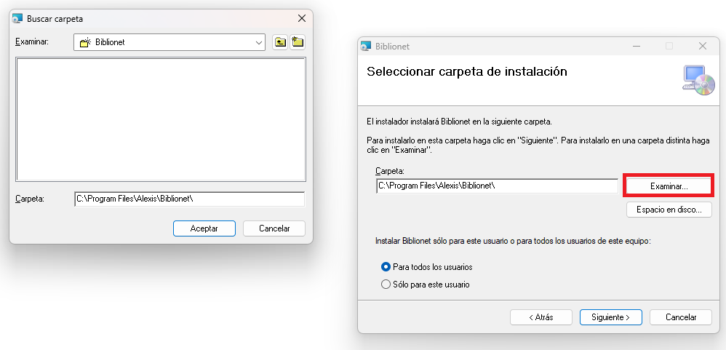

* En la opción de Examinar… podemos escoger el directorio para instalar nuestra aplicación.

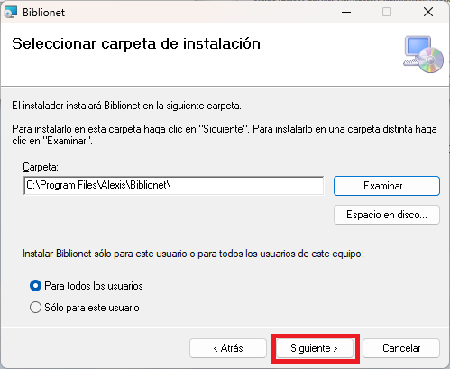

* Pulsamos sobre el botón Siguiente para continuar con la instalación.

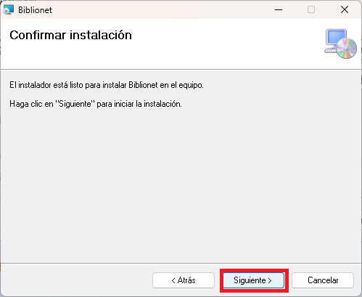

* Clic sobre Siguiente para iniciar la instalación.

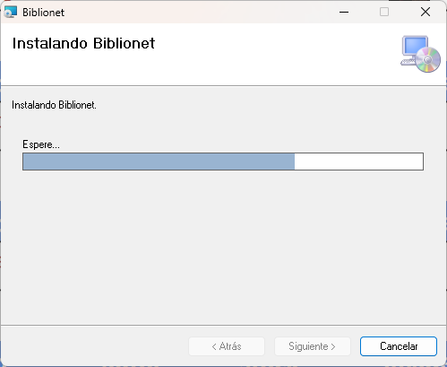

* Esperamos a que se complete el proceso de instalación.

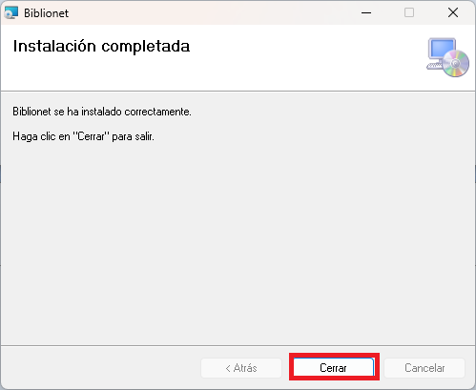

* Clic sobre el botón de Cerrar para finalizar con la instalación.

# Usuario

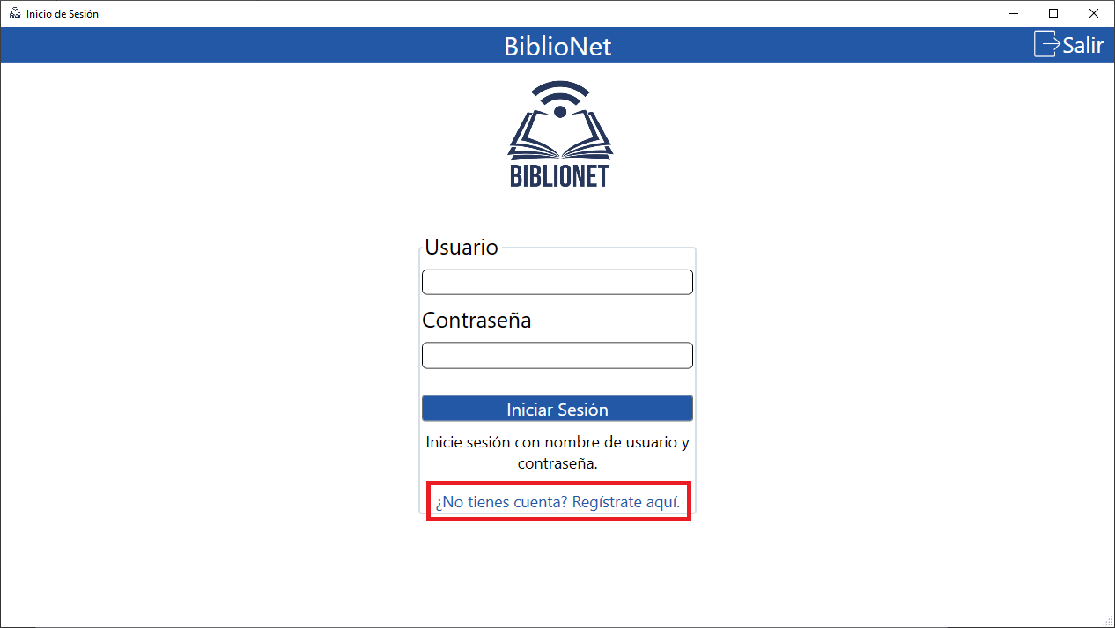

* Para acceder al sistema, es necesario completar el proceso de registro a través del enlace proporcionado a continuación.

# Registrarse en Biblionet

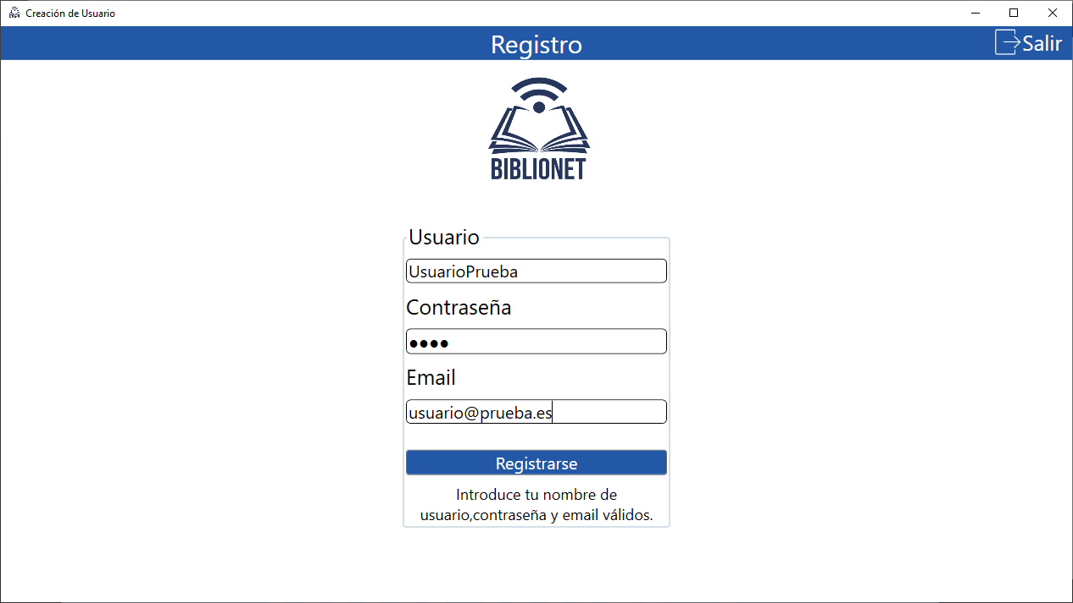

* Completa el proceso de registro utilizando una dirección de correo electrónico válida.

# Home

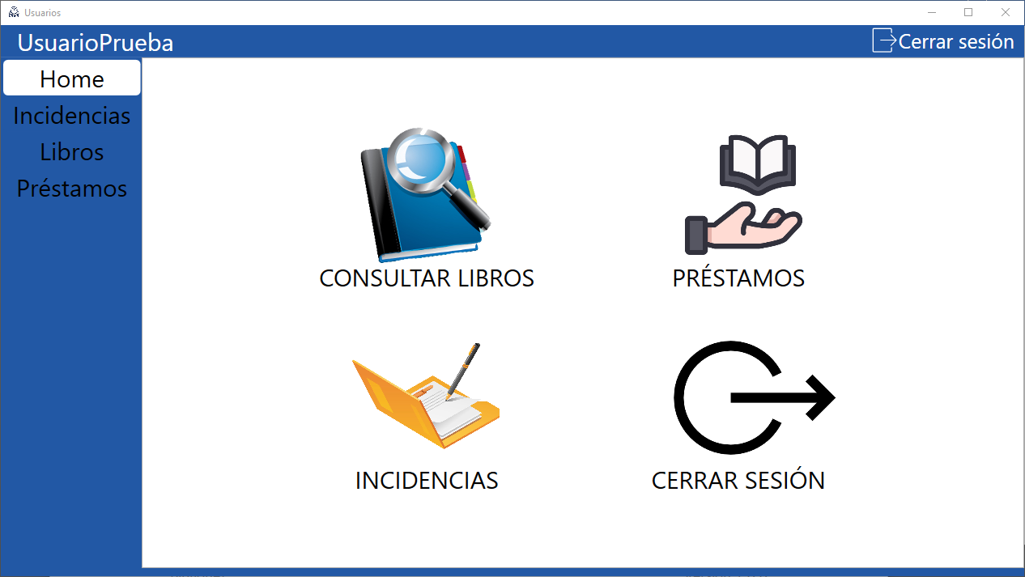

* Esta es la interfaz principal en la que podemos visualizar todas las opciones disponibles para operar en nuestra aplicación.

# Incidencias

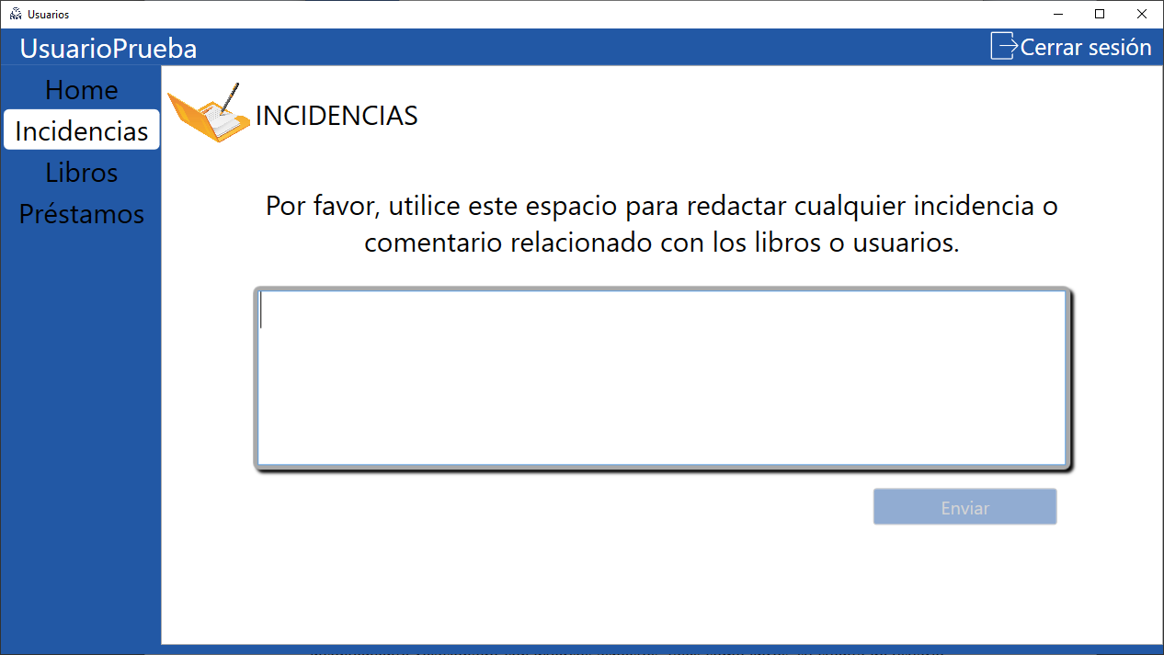

* En la sección de "Incidencias", tiene la posibilidad de registrar cualquier problema o inconveniente relacionado con diversos aspectos, tales como libros, su cuenta de usuario, entre otros, en un contexto general.

# Libros

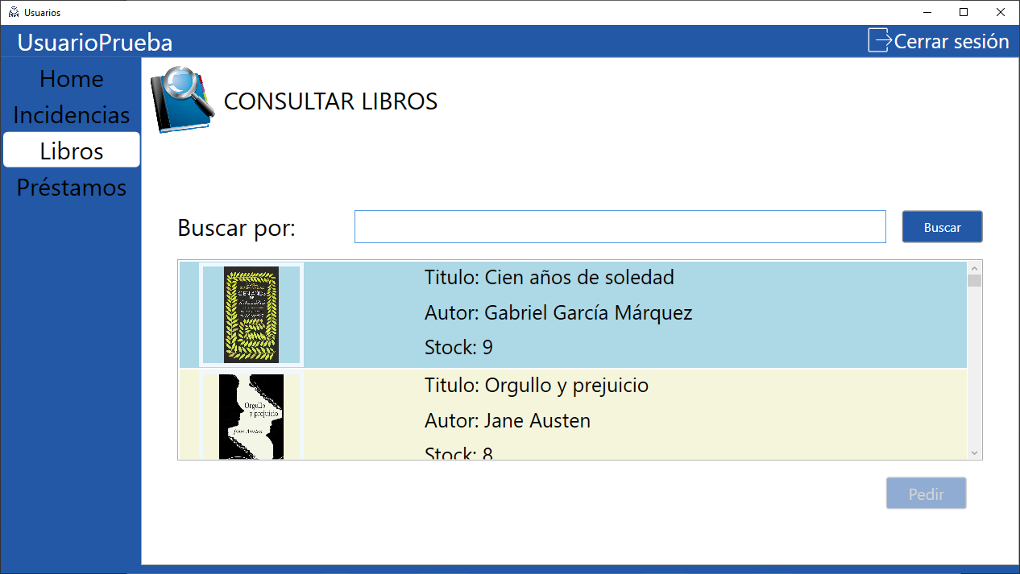

* En la categoría de "Libros", se brinda la opción de filtrar, consultar y solicitar el préstamo de obras literarias. Se permite la solicitud de un libro por usuario.

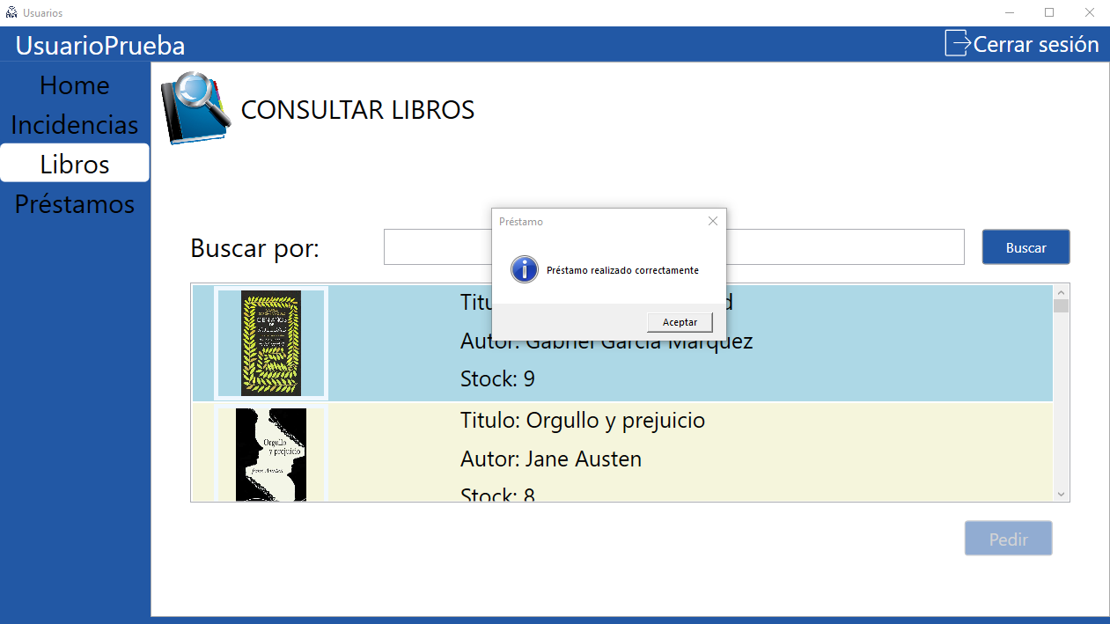

* Seleccionando el libro en cuestión y presionando sobre el botón de Pedir podemos solicitar el préstamo de la obra literaria.

# Préstamos

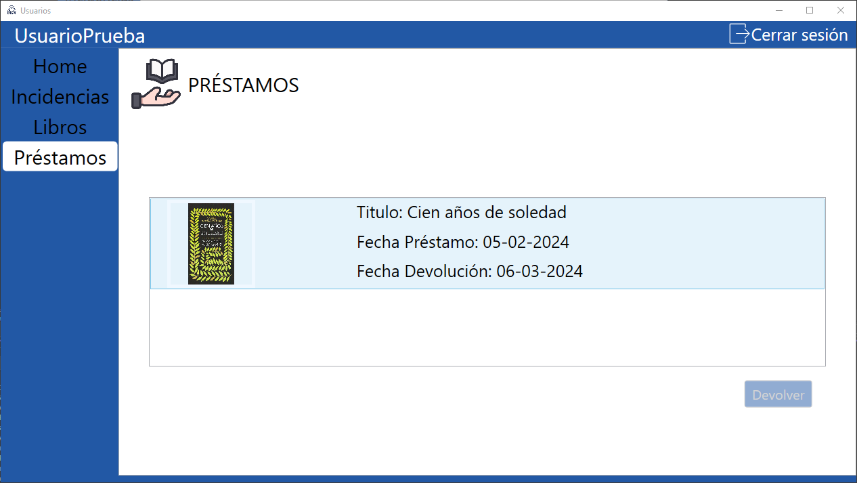

* En la sección de "Préstamos", los usuarios tienen la capacidad de revisar los préstamos actualmente activos, visualizando de manera clara la fecha de inicio del préstamo y la fecha estimada de devolución. Para proceder con la devolución de un libro y realizar nuevas solicitudes, se puede hacer clic en el botón designado como "Devolver".

# Cerrar sesión

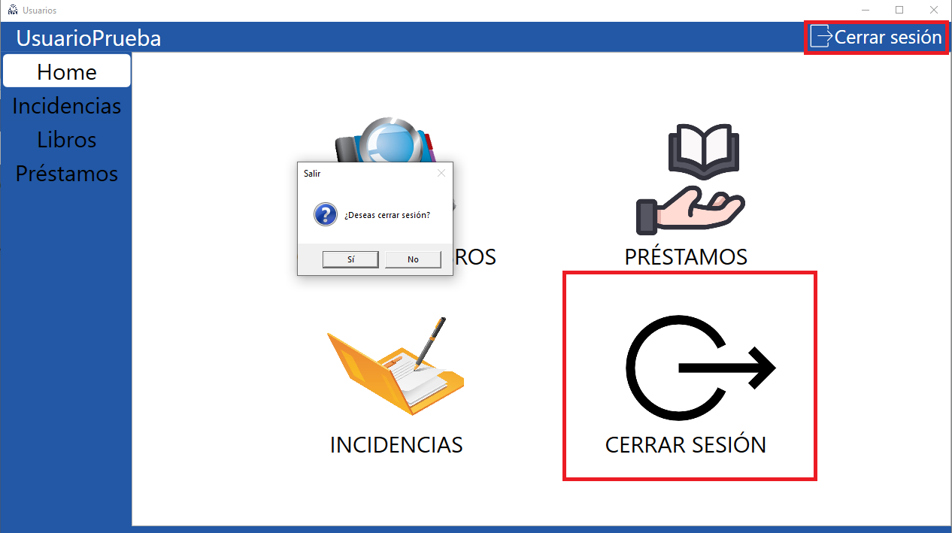

* En la sección "Home", se facilita la opción para cerrar sesión, tanto a través del botón ubicado en la esquina superior derecha como mediante el botón correspondiente en la interfaz principal.

# Administración

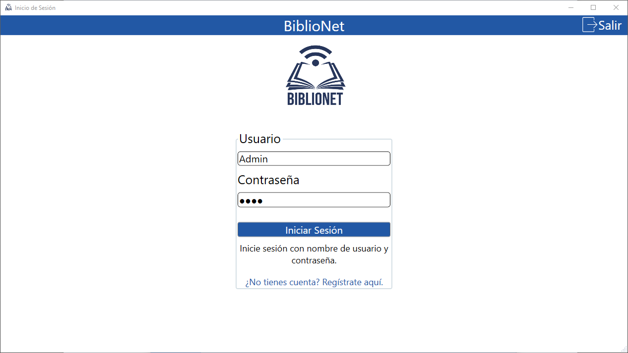

* Al acceder con las credenciales de administrador, se habilita el modo administración, la cual proporciona acceso a todas las funcionalidades avanzadas, tales como la gestión de aplazamientos de préstamos, resolución de incidencias, administración integral de la biblioteca, entre otras.

# Home

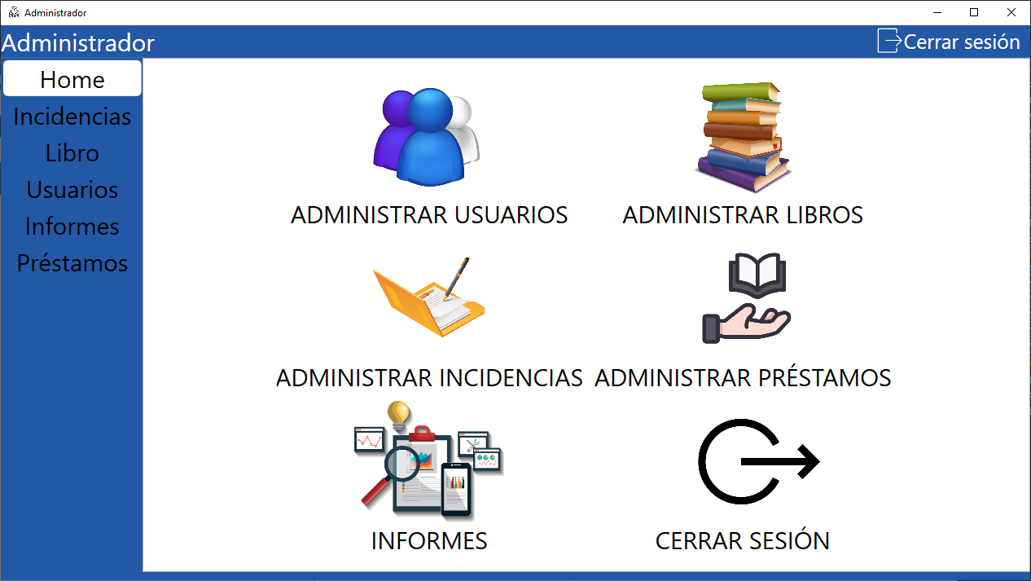

* En la sección Home podemos visualizar todas las funcionalidades que ofrece el usuario con rol de administración.

# Administración de Incidencias

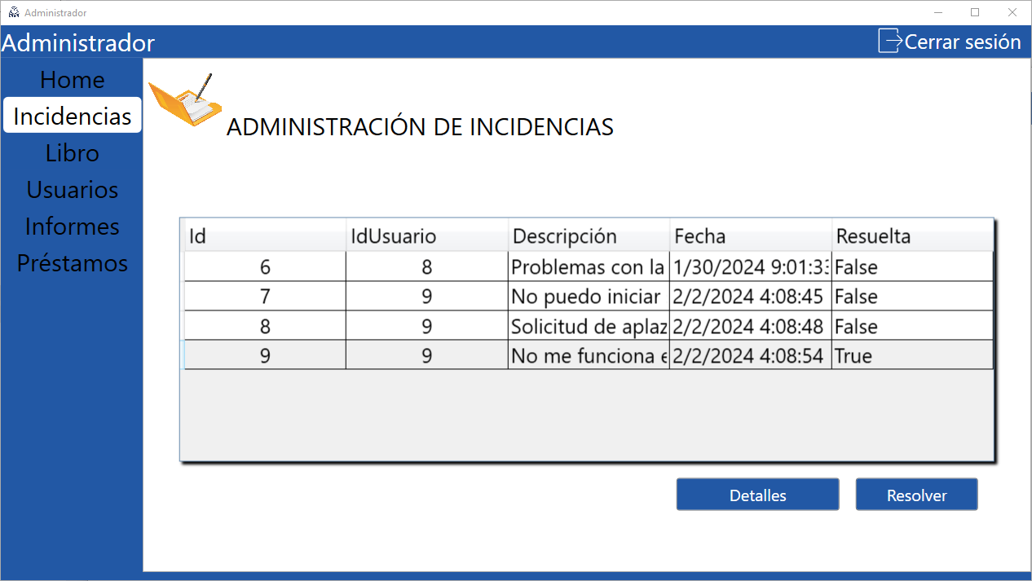

* Dentro de la sección "Administración de Incidencias", se presenta un panorama detallado de los problemas generales reportados por los usuarios. En cada incidencia, se incluye una descripción precisa del inconveniente experimentado en relación con la aplicación. La plataforma permite examinar a fondo cada detalle y resolver de manera efectiva las incidencias planteadas.

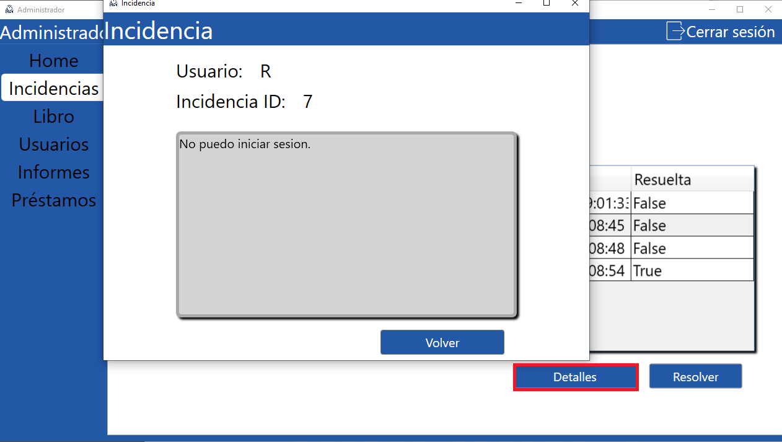

* Al hacer clic en el botón "Detalles", se despliega la descripción completa proporcionada por el usuario afectado en relación con alguna incidencia. Esto permite obtener una comprensión exhaustiva de la naturaleza del problema reportado.

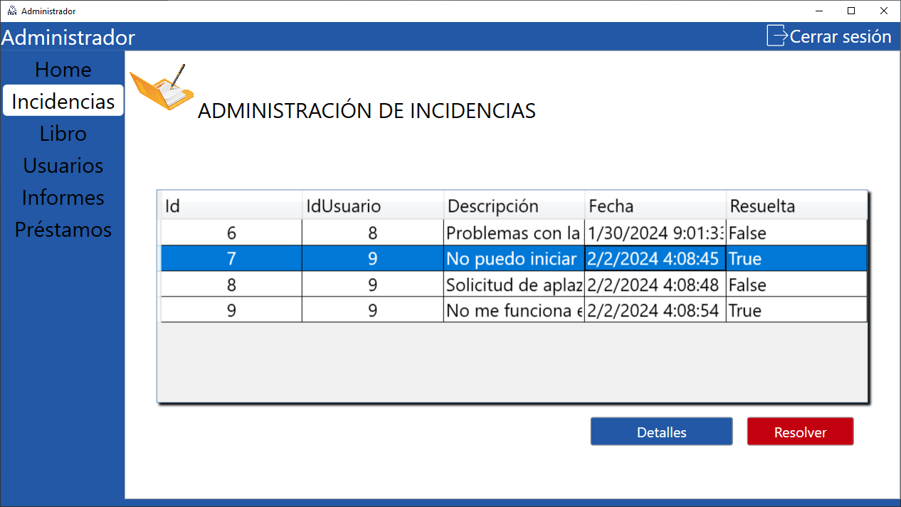

* Tras haber solventado la incidencia, se puede hacer clic en el botón "Resolver" con el fin de actualizar el estado de la misma de "pendiente" a "resuelta", garantizando así un registro preciso de su resolución.

# Administración de Libros

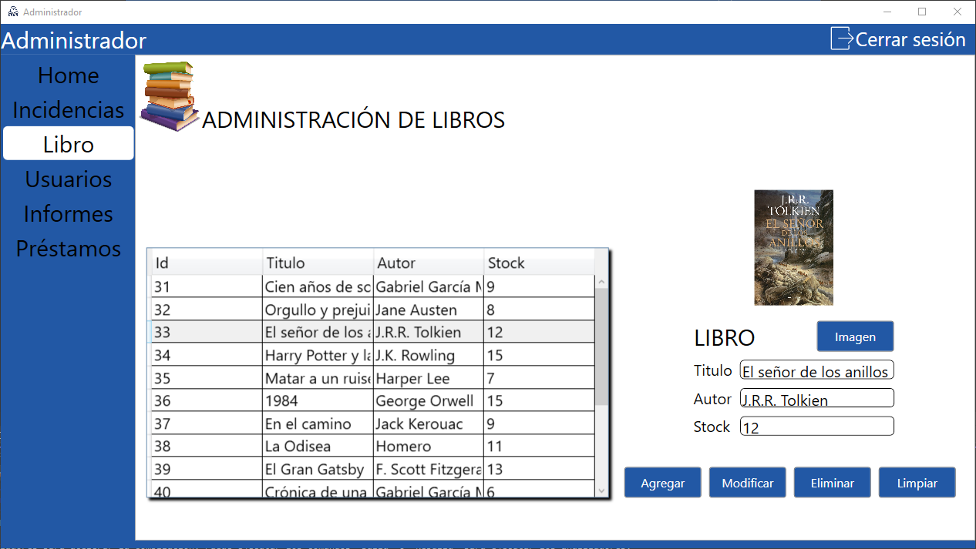

* Dentro de la sección "Administración de Libros", se pueden llevar a cabo diversas operaciones relacionadas con la gestión de libros, que abarcan desde la adición hasta la modificación y eliminación de registros. El botón "Limpiar" está diseñado para restablecer todos los campos, facilitando así la preparación para la introducción de información de un nuevo libro.

# Administración de Usuarios

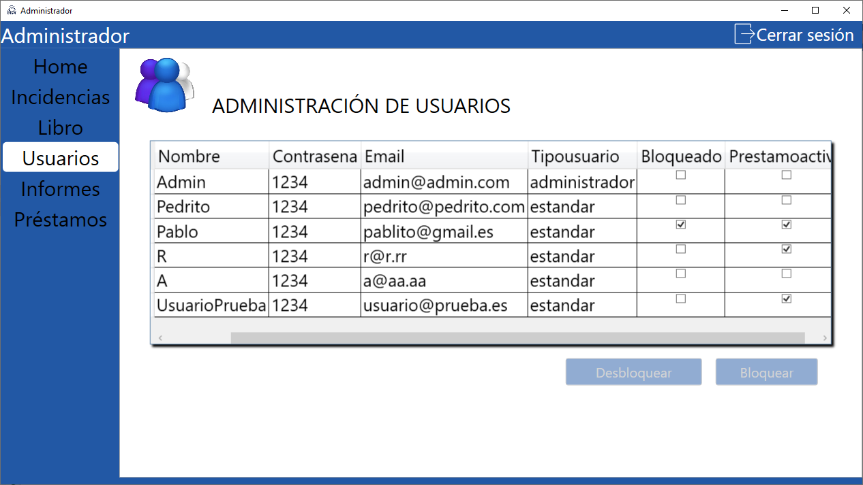

* Dentro de la sección "Administración de Usuarios", se presenta una visión integral de la información de los usuarios, permitiendo no solo su visualización, sino también la capacidad de bloquear y desbloquear a un usuario específico según sea necesario.

# Administración de Informes

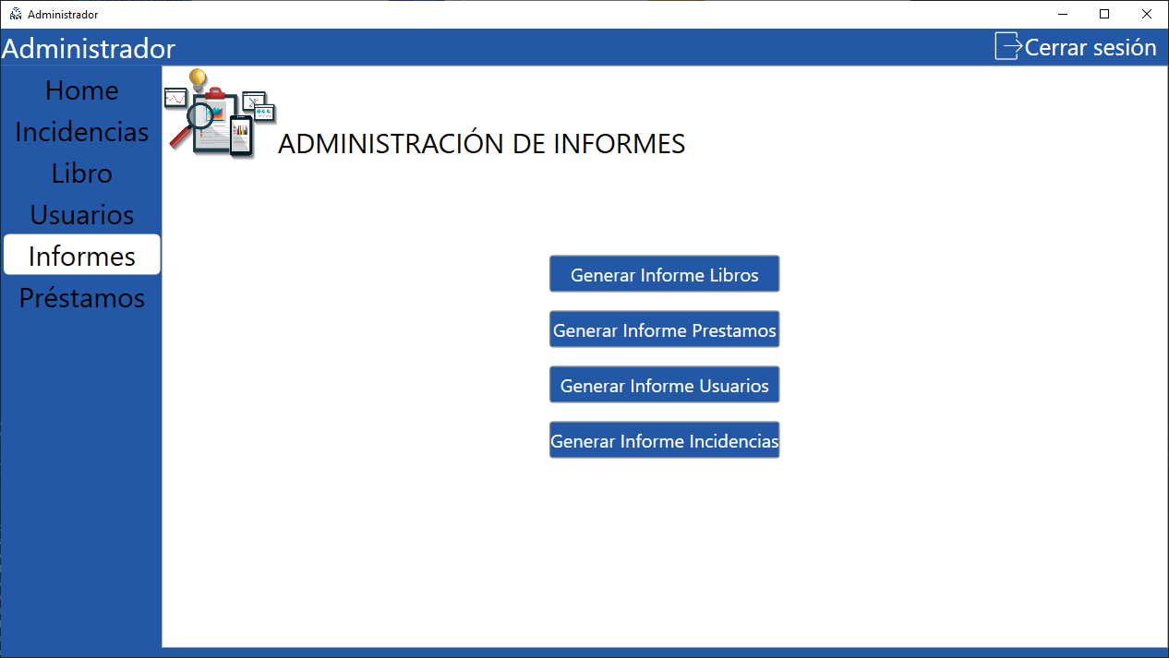

* En la sección "Administración de Informes", se brinda la posibilidad de generar diversos informes que proporcionan estadísticas detalladas relacionadas con el funcionamiento de la aplicación.

# Administración de Préstamos

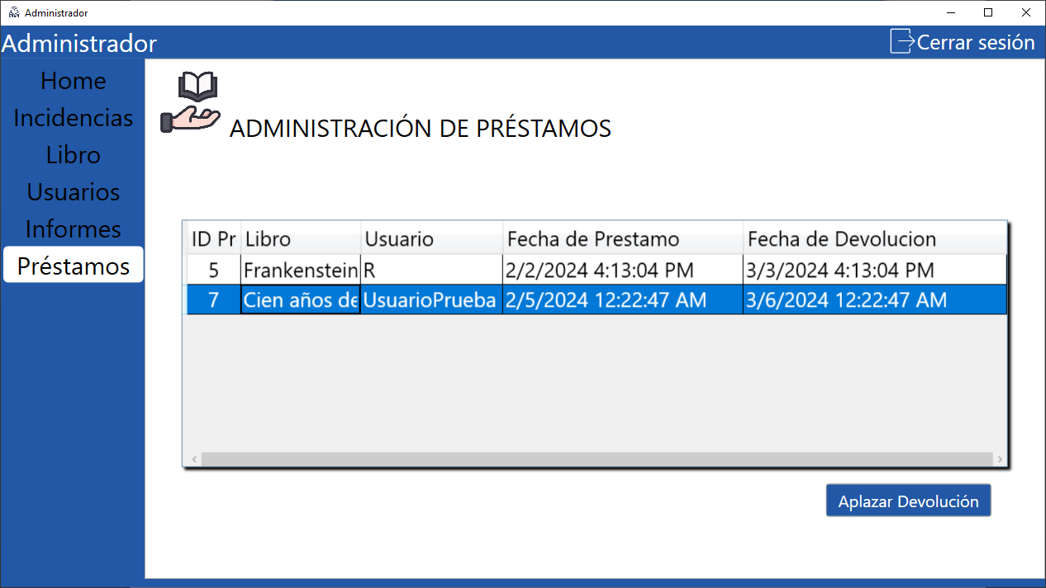

* En la sección "Administración de Préstamos", se ofrece la capacidad de visualizar a los usuarios que cuentan con préstamos en curso, permitiendo además la opción de aplazar dichos préstamos por un período adicional de un mes.

